ÇORUM İLİ, MERKEZ İLÇESİ, ÜÇTUTLAR MAHALLESİ SINIRLARI İÇERİSİNDE KALAN REZERV YAPI ALANINA (4915 ADA 1 NOLU PARSEL) YÖNELİK
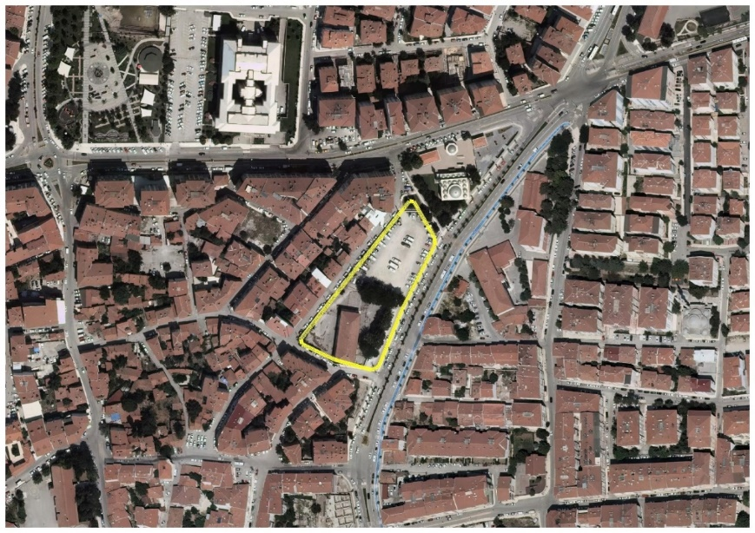
1/1000 ÖLÇEKLİ UYGULAMA İMAR PLANI DEĞİŞİKLİĞİ
PLAN AÇIKLAMA RAPORU

Çorum İli, Merkez İlçesi, Üçtutlar Mahallesi Sınırları İçerisinde Kalan Rezerv Yapı Alanına Yönelik (4915 ada 1 parsel) 1/1000 ölçekli Uygulama İmar Planı Değişikliği

E K İ
PLAN AÇIKLAMA RAPORUDUR
-Bu Plan Açıklama Raporu -28- sayfadır-

-2023-
İçindekiler
GİRİŞ 3
1) YERLEŞMENİN GENEL TANIMI 3
1.1. Ülke ve Bölge İçindeki Yeri 3
1.2. Coğrafi Konumu 4
1.3. Ulaşım Ağındaki Yeri 5
1.4. Bölgesel Nüfus 6
1.5. Çorum İli Nüfus Özellikleri ve Gelişimi 7
1.6. Çorum İl’inin Gelecekteki Nüfus Durumu 8
2) EKONOMIK YAPI 9
3) SOSYAL YAPI 9
4) Planlama Alanının Konumu ve Genel Özellikleri 10
4.1 Kent İçindeki Yeri 10
4.2 Yapı Analizi 12
4.3 Jeolojik ve Jeoteknik Yapı 12
4.3.1 Önlemli Alan 5.1(ÖA-5.1): Önlem Alınabilecek Nitelikte Şişme, Oturma Açısından Sorunlu Alanlar: 12
5) PLANLAMAYI YÖNLENDIREN KRITERLER 14
5. Üst Ölçekli Plan Kararları 14
5.1. 1/100.000 Ölçekli Çevre Düzeni Planı 14
5.2. Mevcut İmar Planı ve Kararları 15
5.2.1. 1/5000 ölçekli Nazım İmar Planı 15
5.2.2. 1/1000 Ölçekli Uygulama İmar Planı 15
5.3.MÜLKİYET BİLGİLERİ 16
5.4. DONATI ALANLARI HİZMET ETKİ ANALİZLERİ 17
5.4.1. Eğim Durumu ve Morfoloji 17
5.4.2. Yükseklik Durumu 17
5.4.3. Dolu-Boş ve Kat Sayısı Durumu 18
EŞİK SENTEZİ 20
6)ETKİ ANALİZLERİ 20
6.1.Eğitim Tesisleri Etki Alanı Analizleri 21
6.2.Sağlık Tesisi Analizi 22
6.3.Sosyal ve Kültürel Alanların Erişebilirlik Analizi 23
6.4.Açık ve Yeşil Alanların Erişebilirlik Analizi 24
6.5.İbadet Alanlarının Erişebilirlik Analizi 25
7) Planlamanın Amacı, Gerekçesi ve Planlama Kararları 26
7.1. Planlamanın Amacı ve Gerekçesi 26
NÜFUS 26
7.2. Plan Kararları 26

GİRİŞ

Mevcut: İmar planı değişikliğine konu olan Çorum İli, Merkez İlçesi, Üçtutlar Mahallesi, 4915 ada, 1 nolu parseli kapsamaktadır. Ayrıca söz konusu 4915 ada 1 nolu parselde ise yapılaşma bulunmamaktadır.
Çorum İli, Merkez İlçesi, Üçtutlar Mahallesi, 4915 ada, 1 nolu parsel 22.11.2022 tarih 5104155 sayılı Bakanlık Makamının Olur’u ile 6306 sayılı Afet Riski altındaki Alanların Dönüştürülmesi Hakkında Kanun kapsamında “Rezerv Yapı Alanı” olarak ilan edilmiştir.

1) YERLEŞMENİN GENEL TANIMI

1.1. Ülke ve Bölge İçindeki Yeri

Çorum, İç Anadolu’nun kuzeyi ile Orta Karadeniz Bölgesinin iç kısımlarında oldukça geniş bir alanı kapsamaktadır. Yüzölçümü 12.820 km²’dir. Doğuda Amasya, güneyde Yozgat, batıda Çankırı, kuzeyde Sinop, kuzeydoğuda Samsun, güneybatıda Kırıkkale ile çevrilidir.

İl’in %61'i dağlıktır. Bu dağlar derin vadilerle yarılarak birbirinden ayrılmışlardır. Dağlar kuzey-batı yönünde uzanmıştır. Çorum il topraklarının batı kısmı Kuzey Batı Anadolu’nun en önemli dağ sırası olan ve batıda Sakarya Nehri ile doğuda Kızılırmak Nehri arasında uzanan Köroğlu Dağ sırasının en doğu ucunda yer alır. Çorum’un topraklarının % 48’ini tarım arazileri, % 29’unu ormanlık ve fundalıklar, % 11’ini çayır ve meralar, % 12’sini ise diğer kısımlar oluşturmaktadır.

Çorum, Karadeniz ikliminden İç Anadolu iklimine geçiş noktasında yer alır. Genel olarak yazları sıcak ve kurak, kışları soğuk ve yağışlıdır. İlkbaharı kısa, sonbaharı uzun geçen ilde en sıcak ayları temmuz-ağustos, en soğuk ayları ocak-şubattır. Kuzeyden güneye doğru gidildikçe iklim sertleşir.

Çorum İlinin Merkez İlçe dahil 14 ilçesi, 16 belediyesi ve 759 köyü vardır. İlçelerin İl merkezine uzaklıkları; Alaca 52, Bayat 83, Boğazkale 87, Dodurga 42, İskilip 56, Kargı 106, Laçin 29, Mecitözü 37, Oğuzlar 68, Ortaköy 57, Osmancık 59, Sungurlu 72 ve Uğurludağ 66 km'dir.
2020 yılındaki TÜİK verilerine göre İl genel nüfusu 530.126 kişi, il merkezi nüfusu 299.315 kişidir. Yüzölçümü 12.797 km²’lik büyüklüğü ile ülke topraklarının yaklaşık % 1,6'sını kapsamaktadır.

Çorum'daki başlıca sanayi tesisleri; çeşitli gıda maddeleri, süt ürünleri, un, yem, şeker, kereste, parke, alçı, kireç, çimento, prefabrik yapı elemanları, tuğla ve kiremit, demir - çelik döküm ve makine, dokuma, ayakkabı, ısıcam fabrikalarıdır. Çorum'da işletilmekte olan çok sayıda linyit kömür işletmesi vardır. Bu işletmeler; İskilip, Dodurga ve Bayat ilçelerindedir. Son zamanlarda Mecitözü ilçesi civarında yüksek rezervli linyit kömür sahaları bulunmuştur. Bu rezervlerden Bayat ve Dodurga'daki en zengin rezervdir ve en kalorili kömür de buradan çıkarılır.

1.2. Coğrafi Konumu

Çorum 39' 54" ve 41' 20" kuzey enlemleri ile 34' 04” ve 35' 28" doğu boylamları arasında yer almaktadır. İl Merkezinin denizden yüksekliği ise 801 metredir.
Çorum ili coğrafi olarak hem Karadeniz Bölgesine hem de İç Anadolu Bölgesi sınırlarına girmektedir. İl sınırları, İç Anadolu bölgesinin Orta Kızılırmak Bölümü ile Karadeniz Bölgesinin, Orta ve Batı Karadeniz Bölümlerinde yer almaktadır. Kent merkezinin bulunduğu alanlar ise Orta Karadeniz Bölümü içerisinde yer almaktadır.

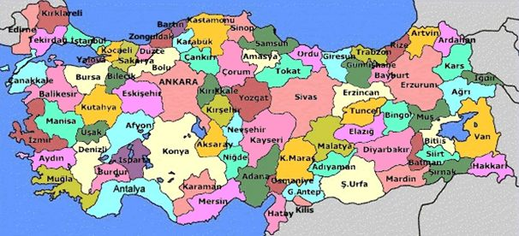
Harita 1: Ülke İçindeki Konumu

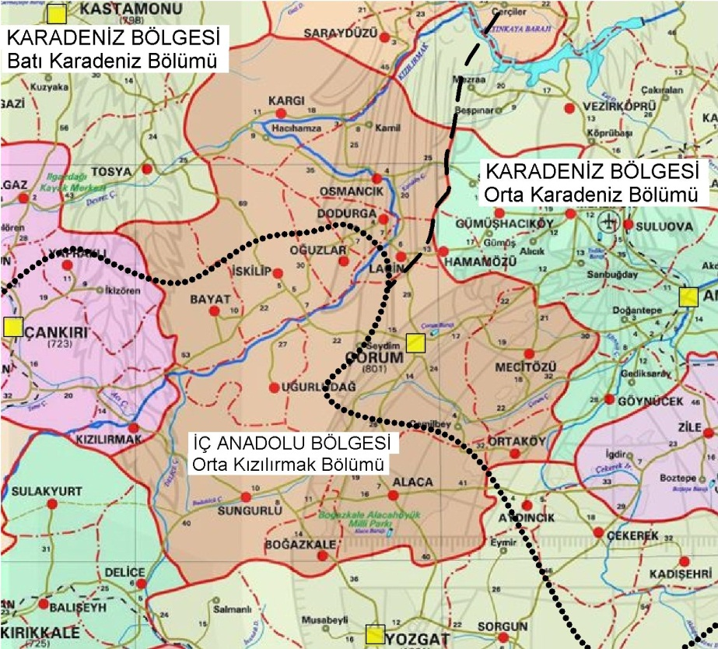
Harita 2: İl İdari Bölünüş ve Coğrafi Konum

Planlamaya konu alan, ITRF pafta sistemindeki 1/1000 ölçekli hali hazırın 2 paftasına girmektedir. 1/1000 ölçekli halihazırın;,G33C20D4D,G33C20D4C numaralı koordinatlı paftalar içerisinde kalmaktadır.


1.3. Ulaşım Ağındaki Yeri
Karayolları
Çorum İli’nin ülke ve bölge ulaşımı karayoluyla yapılmaktadır. Yerleşmeye karayolu ulaşımı üç ana aksla gerçekleşmektedir. İl içinden geçen en önemli karayolu aksı Ankara-Kırıkkale Çorum-Merzifon hattıdır. Bu yol Merzifon’dan sonra ikiye ayrılmakta, bir yol Samsun üzerinden Doğu Karadeniz bağlantısını sağlarken, yol bu noktada Kapıkule sınır kapısından gelen E-80 uluslararası karayoluna bağlanmaktadır. Bu yol Amasya-Erzincan-Erzurum-Ağrı ve Doğu Beyazıt’tan geçerek, Gürbulak sınır kapısından İran’a ulaşmaktadır. Çorum’dan güneye, Yozgat yönüne giden karayolu ise Yozgat üzerinden batıda Kırıkkale ve Ankara’ya, doğuda ise Sivas’a ulaşmakta ve Refahiye’de E 80 ile birleşmektedir. Yozgat’tan güneye ise Kırşehir ve Kayseri üzerinden bağlantı sağlanmaktadır.
Çorum; Ankara ile Samsun arasında İç Anadolu’yu Karadeniz’e bağlayan bölünmüş çift şerit karayolu ağı üzerindedir. Çorum-Ankara karayolu geçişi, Doğu Karadeniz illerini Ankara'ya ulaştıran yüksek standartlı ve en kısa karayolu bağlantısıdır. Bu açıdan ülkemiz karayolu ulaşım ağında da önemli bir konumu vardır. Bu yol ağı üzerinden hesaplandığında kent merkezi Ankara’ya 243, Samsun’a 172, Amasya’ya 92 kilometre mesafededir.

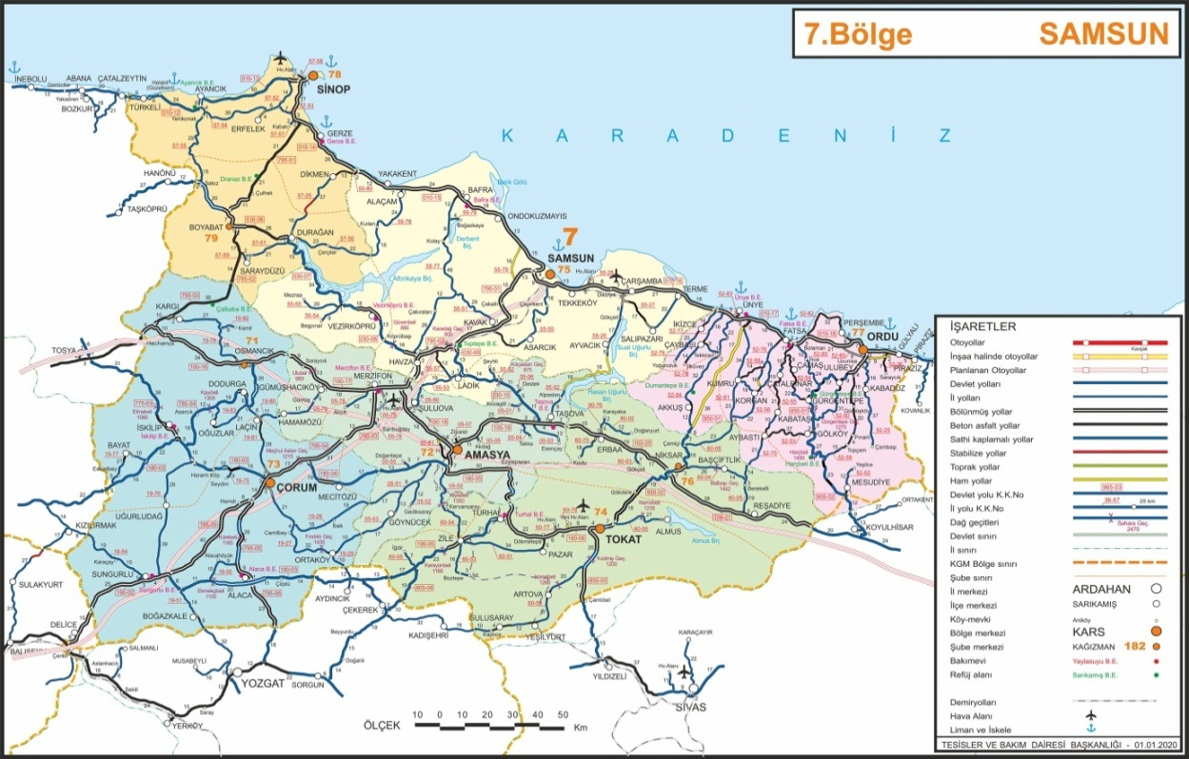
Kaynak: https://www.kgm.gov.tr/Sayfalar/KGM/SiteTr/Bolgeler/7Bolge/Harita.aspx
Harita 3: Karayolu Ulaşım Ağındaki Konumu

Havayolları
İl sınırlarında havaalanı bulunmamaktadır. Havayolunu kullanarak kente ulaşmak için Ankara veya Samsun hava meydanlarını kullanmak mümkün olmakla beraber, Çorum il merkezine sadece 64 kilometre mesafedeki Merzifon Havaalanını kullanmak daha avantajlı görülmektedir.

Denizyolları
Kentin denize kıyısı bulunmamaktadır.

Demiryolu
İl sınırlarında herhangi bir demiryolu hattı mevcut değildir. Avan proje ve fizibilite çalışmaları Ulaştırma Denizcilik ve Haberleşme Bakanlığı Altyapı Yatırımları Genel Müdürlüğü’nce yürütülmekte olan “Ankara-Kırıkkale- Çorum- Amasya-Samsun Hızlı ve Yük Taşımacılığına Yönelik Tren Projesinin çalışmaları devam etmektedir.

1.4. Bölgesel Nüfus
TÜİK 2009 ve 2021 yılları verileri kullanılarak, Çorum ilini çevresindeki illerle karşılaştırdığımızda toplam nüfus açısından Samsun ve Tokat illerinden sonra 3. sırada olduğu görülmektedir. Komşu illerden Amasya, Çankırı, Kastamonu, Samsun ve Sinop illerinin toplamdaki nüfusları artarken Çorumun da yer aldığı diğer illerde nüfus azalması olmuştur.

Tablo 1: Komşu İller ve Nüfusları (2000-2021)
Yerleşme | 2010 |  |  |  | 2021
 | Köy | Şehir | Toplam |  | Köy | Şehir | Toplam
Amasya | 115.245 | 219.541 | 334.786 |  | 87.351 | 247.980 | 335.331
Çankırı | 68.845 | 110.222 | 179.067 |  | 57.751 | 138.764 | 196.515
Çorum | 180.390 | 355.015 | 535.405 |  | 132.510 | 393.772 | 526.282
Kastamonu | 166.163 | 195.059 | 361.222 |  | 134.585 | 241.007 | 375.592
Kırıkkale | 113.458 | 219.333 | 332.791 |  | 32.995 | 242.973 | 275.968
Samsun | 436.117 | 816.576 | 1.252.693 |  | * | 1.371.274 | 1.371.274
Sinop | 95.465 | 107.275 | 202.740 |  | 80.147 | 138.261 | 281.408
Tokat | 253.858 | 363.944 | 617.802 |  | 197.752 | 404.815 | 602.567
Yozgat | 207.747 | 268.349 | 476.096 |  | 141.459 | 277.041 | 418.500
Toplam | 1 637 288 | 2 655 314 | 4 292 602 |  | 864 550 | 3 455 887 | 4.320.437
Kaynak: https://biruni.tuik.gov.tr/medas/?kn=95&locale=tr
(1) Adrese Dayalı Nüfus Kayıt Sistemi, 2021 sonuçlarıdır.
(2) *: Samsun ili büyükşehir belediyesi statüsünde olmasından dolayı tüm il şehir nüfusu kabul edilmektedir.

1.5. Çorum İli Nüfus Özellikleri ve Gelişimi

Türkiye'nin nüfus bakımından kırkıncı büyük ili olan Çorum, TR83 Bölgesi'nde Samsun ve Tokat'tan sonra en büyük üçüncü il konumundadır. Çorum kent merkezinin nüfusu sürekli artarak 2021 yılında 298.796 kişiye ulaşırken ilin toplam nüfusu ise 526.282 kişi olmuştur.
İl geneli nüfusu ise 1990 yılından itibaren düşüş trendi içerisindedir.
Tablo 2: Çorum İlçelerine Ait Nüfusun Yıllara Göre Değişimi
İlçe | 1831* | 1849 | 1893 | 1907 | 1927 | 1950 | 1960 | 1970 | 1980 | 1990 | 2000 | 2010 | 2021
Çorum (Merkez) | 10.075* |  | 49.057 | 80.973 | 60.752 | 88.056 | 118.536 | 144.569 | 168.985 | 189.748 | 221.699 | 255.767 | 298.796
Alaca | - | - | - | - | 26.787 | 46.444 | 54.315 | 56.657 | 56.724 | 53.403 | 53.193 | 37.985 | 30.592
Bayat | - | - | - | - | - | - | 22.836 | 27.078 | 31.957 | 36.294 | 30.574 | 23.323 | 15.199
Boğazkale | - | - | - | - | - | - | - | - | - | 9.973 | 8.19 | 4.818 | 3.628
Dodurga | - | - | - | - | - | - | - | - | - | 13.55 | 10.439 | 7.425 | 5.413
İskilip | 11.450* | 43.442 | 43.271 | 52.362 | 53.722 | 66.611 | 55.618 | 67.434 | 72.569 | 52.569 | 45.327 | 39.124 | 30.022
Kargı | - | - | - | - | - | - | 31.564 | 32.261 | 31.247 | 26.762 | 20.388 | 16.017 | 15.334
Laçin | - | - | - | - | - | - | - | - | - | 11.96 | 9.425 | 5.772 | 4.289
Mecitözü | - | - | 31.928 |  | 36.752 | 44.319 | 34.598 | 35.496 | 34.911 | 31.246 | 26.064 | 18.446 | 14.191
Oğuzlar | - | - | - | - | - | - | - | - | - | 11.154 | 9.083 | 6.937 | 4.894
Ortaköy | - | - | - | - | - | - | 9.58 | 11.016 | 12.42 | 13.073 | 11.82 | 8.646 | 6.425
Osmancık | 4.349* |  | 17.639 | 29.473 | 29.184 | 33.494 | 42.96 | 53.849 | 63.018 | 52.49 | 53.758 | 44.863 | 43.634
Sungurlu | - | - | 67.607 | 39.793 | 40.405 | 62.429 | 76.382 | 90.006 | 100 | 88.327 | 80.84 | 59.283 | 48.028
Uğurludağ | - | - | - | - | - | - | - | - | - | 18.111 | 16.265 | 6.999 | 5.837
Toplam |  |  |  | 202.601 | 247.602 | 341.353 | 446.389 | 518.366 | 571.831 | 608.66 | 597.065 | 535.405 | 526.282
Kaynak: https://biruni.tuik.gov.tr/medas/?kn=95&locale=tr

1.6. Çorum İl’inin Gelecekteki Nüfus Durumu

Nüfus projeksiyonlarının yapılması kaynakların kullanımının planlanması ve sosyal politikaların belirlenmesi için önem taşımaktadır. TÜİK tarafından tüm iller için 2025 yılına kadar nüfus projeksiyonları yapılmıştır. Nüfus projeksiyonları yapılırken doğurganlık, ölüm hızları ve göç verileri temel alınmaktadır.
Tablo 3: Çorum Yıllara Göre Hane Halkı Büyüklüğü
Yıllar | Aile Büyüklüğü
2008 | 3,79
2009 | 3,71
2010 | 3,58
2011 | 3,44
2012 | 3,33
2013 | 3,26
2014 | 3,18
2015 | 3,12
2016 | 3,08
2017 | 3,04
2018 | 3,04
2019 | 2,98
2020 | 2,93
Kaynak: https://biruni.tuik.gov.tr/ilgosterge/?locale=tr
İl bazındaki ortalama hane büyüklüğü her geçen sene azalmaktadır. On yıllık süre zarfında 3.58’den 2.85’e düşülerek önemli bir gerileme görülmüştür.
Yapılan nüfus projeksiyonlarındaki öngörülere göre il nüfusu azalmaya devam edecek ve 2025 yılına gelindiğinde 521.647'ye düşecektir. Aynı zamanda nüfusun yaşlanması ile de 34.1 olan ortanca yaş ilde 42.9'a yükselecektir.
Tablo 4: Yıllara Göre İl Nüfus Projeksiyonları (2018-2025)
İl-Provinces | 2017⁽¹⁾ | 2018⁽²⁾ | 2019⁽²⁾ | 2020⁽²⁾ | 2021⁽²⁾ | 2022⁽²⁾ | 2023⁽²⁾ | 2024⁽²⁾ | 2025⁽²⁾
Amasya (TR 83) | 329 888 | 329 770 | 331 229 | 332 622 | 333 951 | 335 230 | 336 450 | 337 607 | 338 699
Çorum (TR 83) | 528 422 | 528 245 | 527 728 | 527 096 | 526 354 | 525 483 | 524 446 | 523 160 | 521 647
Samsun (TR 83) | 1 312 990 | 1 325 637 | 1 338 731 | 1 351 713 | 1 364 592 | 1 377 279 | 1 389 725 | 1 401 793 | 1 413 427
Tokat (TR 83) | 602 086 | 602 228 | 603 044 | 603 737 | 604 311 | 604 734 | 605 010 | 605 120 | 605 082
TÜRKİYE | 80 810 525 | 81 867 223 | 82 886 421 | 83 900 373 | 84 908 658 | 85 911 035 | 86 907 367 | 87 885 571 | 88 844 934
Kaynak: http://www.tuik.gov.tr/PreHaberBultenleri.do?id=30567
TÜİK, Nüfus Projeksiyonları, 2017-2025
(1) Adrese Dayalı Nüfus Kayıt Sistemi, 2021 sonuçlarıdır.
(2) Tablodaki rakamlar, yuvarlamadan dolayı toplamı vermeyebilir.

2) EKONOMIK YAPI

İl genelinde; bakır, manganez, çinko, antimon, demir, kurşun, asbest, linyit, grafit yatakları ile jeotermal kaynaklar olduğu tespit edilmiştir. Bayat'ta 4000 yıllık maden ocağı galerisi bulunmuş mevcut rezerv nabit bakırdan oluşmaktadır. Bayat Sağpazar köyünde 95 yılında petrol araştırmaları yapılmış ve TPAO’nun 1.derece arama sahasında bulunmaktadır. Ayrıca ilçede tuz ve kireçtaşı da mevcuttur.

Çorum'da işletilmekte olan çok sayıda linyit kömür işletmesi vardır. Bu işletmeler; İskilip, Dodurga ve Bayat ilçelerindedir. Son zamanlarda Mecitözü ilçesi civarında yüksek rezervli linyit kömür sahaları bulunmuştur. Bu rezervlerden Bayat ve Dodurga'daki en zengin rezervdir ve en kalorili kömür de buradan çıkarılır.

Çorum'daki başlıca sanayi tesisleri; çeşitli gıda maddeleri, süt ürünleri, un, yem, şeker, kereste, parke, alçı, kireç, çimento, prefabrik yapı elemanları, tuğla ve kiremit, demir - çelik döküm ve makine, dokuma, ayakkabı, ısıcam fabrikalarıdır.

3) SOSYAL YAPI

Nüfus üzerindeki incelemelerde il genelinde nüfusun merkez ilçeye ve il dışına doğru bir göç akış içerisinde olduğu sonucu çıkmaktadır. 2007 yılındaki sayıma göre belediye yerleşimlerinde de görülen genel bir nüfus azalması olduğudur ki bunun istisnaları yalnızca Çorum ve İskilip merkezleridir.

Komşu illerle kıyaslandığında Çorum daha hareketli bir sosyal hayat sunar. Şehrin coğrafi konumu ve kültürel altyapısı bu duruma katkıda bulunur. Çorum çeşitli kültürel faaliyet seçenekleri sunmaktadır;
- Uluslararası Çorum Hitit Fuar ve Festivali, - Boğazkale Kültür Festivali
- Osmancık Pirinç Festivali
- Mecitözü Ayçiçek Festivali
- Güreş Festivali

Şehirde birçok kapalı ve açık hava kafe ve restoranlar mevcuttur. Tarihi ve turistik öneme sahibi bazı gezilecek yerler şunlardır.

Hattuşa-Boğazkale: Çorum’un 82 kilometre güneybatısında, Boğazkale ilçesinde bulunan Hattuşa Geç Bronz Çağında Hitit İmparatorluğun başkentliğini yapmış ve 1986 yılında UNESCO Dünya Mirasları listesine alınmıştır.

Alacahöyük: Boğazkale’nin kuzeydoğusunda bulunan alan 19. yy sonlarında dikkat çekmiş ve 1907 yılında Osmanlı arkeoloğu Theodor Makridi Bey iki haftalık kısa bir keşif çalışması yapmıştır.

Doğal Güzellikler: Kültürel ve tarihi güzelliklerine ek olarak, Çorum doğal güzellik konusunda da zengindir. Çatak Doğa Parkın, Ortaköy ilçesindeki İncesu Kanyonu. Ayrıca, Yeşilırmak ve Kızılırmak kolları şehrin tarımsal gelişimine ve güzelliğini katkıda bulunur.

4) Planlama Alanının Konumu ve Genel Özellikleri

4.1 Kent İçindeki Yeri

Planlamaya konu olan yer; 22.11.2022 tarih 5104155 sayılı Bakanlık Makamının Olur’u ile 6306 sayılı Afet Riski altındaki Alanların Dönüştürülmesi Hakkında Kanun kapsamında “Rezerv Yapı Alanı” olarak ilan edilen Çorum İli, Merkez ilçesi, Üçtutlar Mahallesi, 4915 ada 1 nolu parseli kapsamaktadır.
Alanın yakın çevresi incelendiğinde; çevresinde konut alanları, kuzeyinde imam hatip cami, doğusunda lise alanı bulunmaktadır. Kuzeyinde Fatih Caddesi, doğusunda Recep Tayyip Erdoğan caddesi, batısında Emir Ahmet Sokak bulunmaktadır.
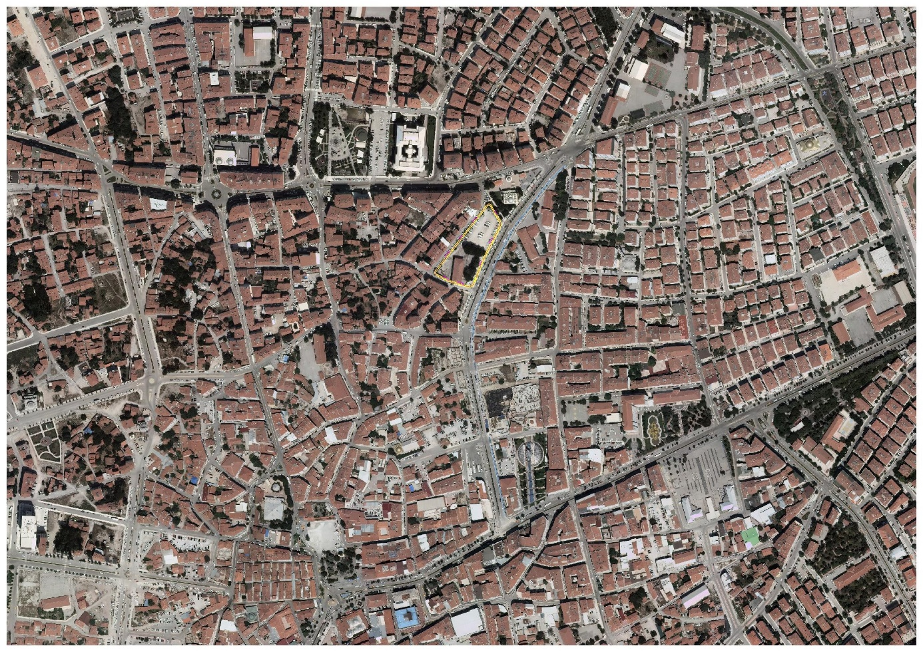
AVM
SAAT KULESİ
VALİLİK
ADLİYE BİNASI
23 NİSAN ORTAOKULU
Resim 1: Planlama Alanı Kent İçindeki Konumu
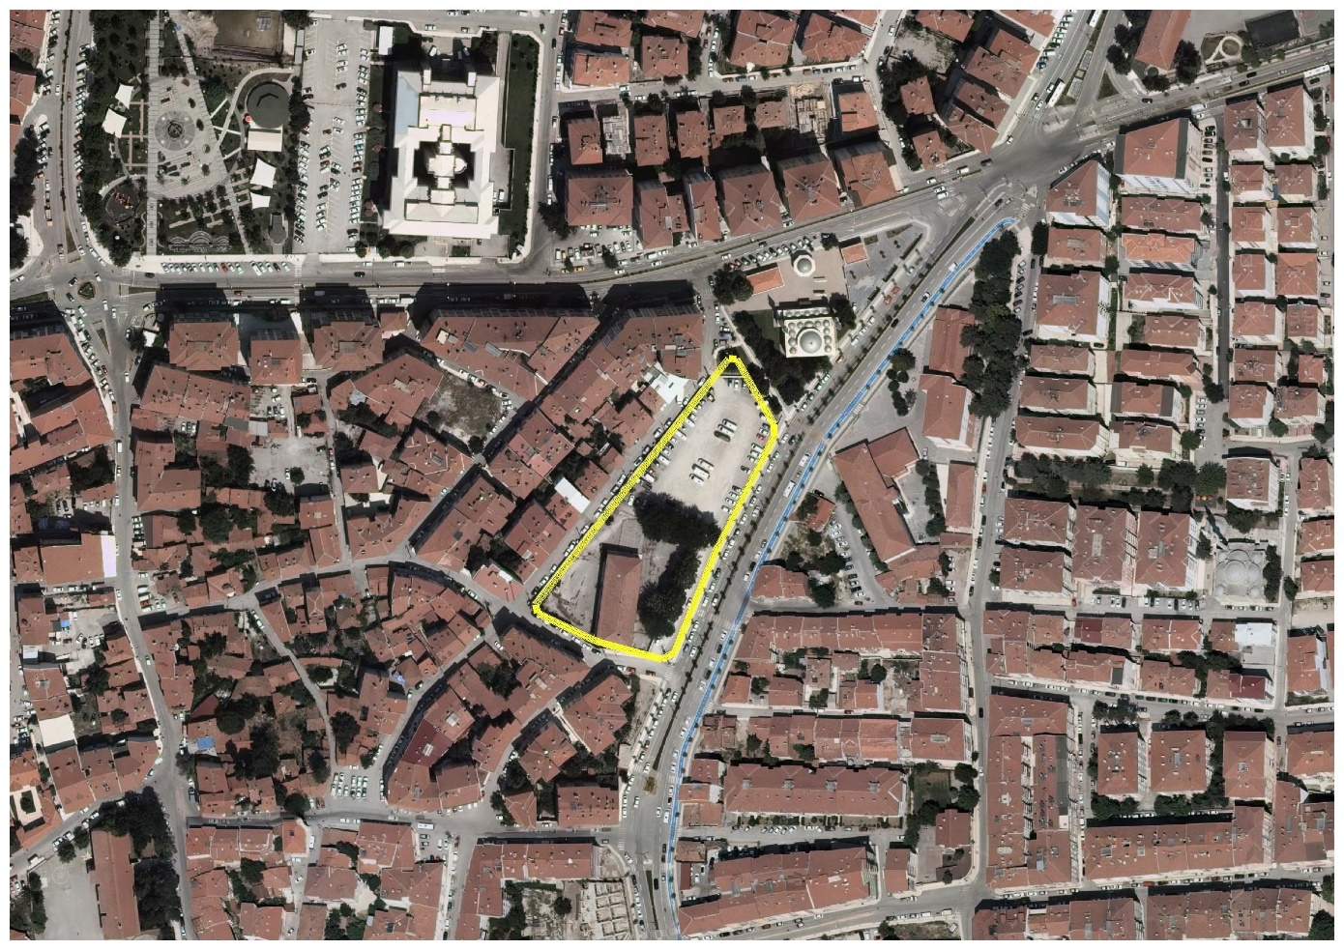
Resim 2: Planlama Alanı Uydu Görünümü

4.2 Yapı Analizi

Planlama alanı Çorum İli, Merkez ilçesi, Üçtutlar Mahallesi sınırlarında bulunmaktadır. Planlamaya konu 4915 ada 1 nolu parsel üzerinde bulunan yapılar 2023 yılı mayıs ayı içerisinde yıkılmıştır. Halihazırda planlama alanı içerisinde yapı bulunmamakta ve çevresi yapılaşmasını büyük oranda tamamlamıştır.

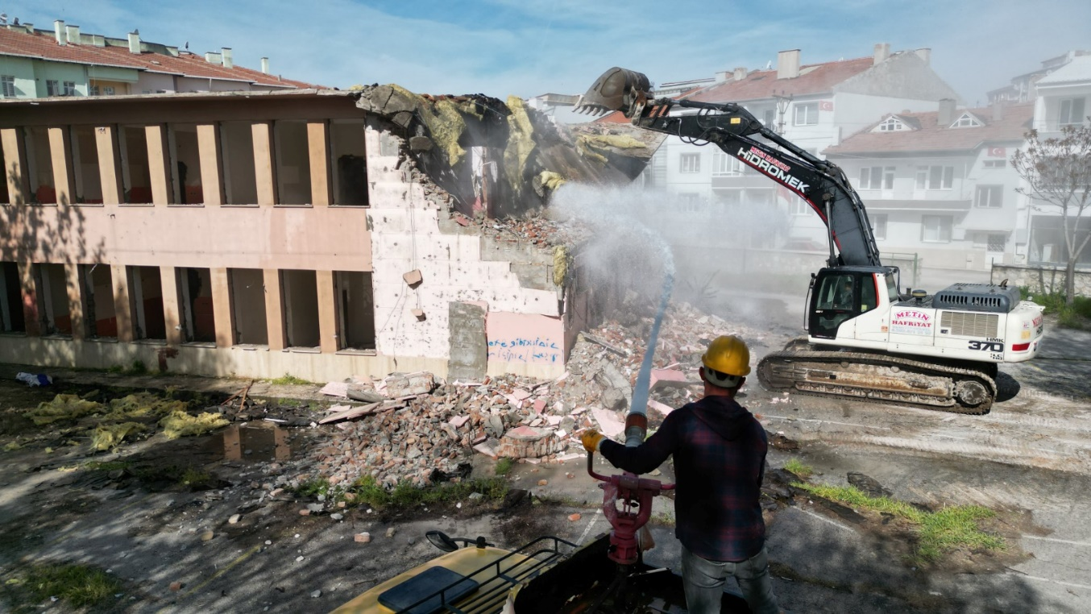

4.3 Jeolojik ve Jeoteknik Yapı

Çevre ve Şehircilik Bakanlığı, Mekansal Planlama Genel Müdürlüğü tarafından 29/06/2017 tarihinde onaylanan Çorum(Merkez) Belediyesi Mikro Bölgeleme Etüt Raporunda İmar Planına konu alanın ÖA 5-1 olarak gösterildiği görülmektedir.

4.3.1 Önlemli Alan 5.1(ÖA-5.1): Önlem Alınabilecek Nitelikte Şişme, Oturma Açısından Sorunlu Alanlar:
İnceleme alanında, eğimin %0- 10 arasında değiştiği genellikle alüvyon az olarak da Değim ve kil içeren Bozkır Formasyonunun gözlendiği düzlük alanlar; Önlem Alınabilecek Nitelikte Şişme, Oturma vb. Sorunlu Alanlar (Ö.A-5.1) olarak değerlendirilmiştir. Alüvyon ve kil içerikli Bozkır ve Değim Formasyonu biriminde yapılmış olan sondajlardan alınan numunelerde yapılan deneylere göre; şişme derecesi “düşük- orta yüksek”, genellikle taşıma gücü ve oturma problemi beklenmemekle birlikte, özellikle alüvyonda yer yer taşıma gücü değerlerinin oldukça düşük ve oturma miktarlarının tekil temel sınırlar üzerinde çıkması alüvyon biriminin düşey- yanal yönde killi-kum, çakıl, blok boyutları değişen heterojen zemin olduğundan buna bağlı olarak jeoteknik parametrelerinin de değişmesi nedeniyle, bu alanlar Ö.A- 5.1 olarak değerlendirilmiştir. Bu alanlarda;
• Parsel bazında yapılacak etütlerinde zemin tanımlamaları ve jeoteknik hesaplamalar ayrıntılı olarak verilmeli, özellikle şişme ve zemin büyütme, zemin hakim titreşim periyot değerleri ve taşıma güçleri ayrıntılı olarak hesaplanmalı, uygun temel tipi ve derinliği için önerilerde bulunulmalıdır.
• Zeminin heterojen bir yapıda olduğu Alüvyon birimini oluşturan iri malzemelerin kötü derecelenmiş bir yapıda olduğu göz önünde bulundurularak; parsel bazında yapılacak zemin etütleri sırasında, konsolidasyon deneyleri ile şişme-oturma, taşıma gücü hesapları yapılarak değerlerin müsaade edilen sınırlan geçmesi durumunda yapılması gerekli zemin iyileştirmesi çalışmaları belirlenmelidir.
• Temel kazılarının, alüvyon biriminde ve genellikle, (SM, SP, SC) siltli kum, kötü boylanmış kum, killi kum niteliğindeki kohezyonsuz birimlerde açılacağı öngörüldüğünden, oluşabilecek duraysızlıklar dikkate alınmalıdır. Özellikle yeraltı suyunun etkisi ile tehlike yaratabilecek blok ve iri malzeme göçmelerine karşı, temel kazılarında gerekli önlemlerin(drenaj, dayanma yapısı vb.) alınması gereklidir.
• Her türlü kazı öncesinde; kendi parseli ile komşu parseller ve çevresindeki mühendislik yapıları ve binaların şev göçmesine, kaymalarına karşı gerekli önlemler mutlaka alınmalıdır.
• Alüvyonda yeraltı suyu genellikle yüzeye yakın olduğundan yüzey ve yer altı suyu drenaj önlemleri tamamlanmadan, yapılaşma yapılmamalıdır.
• Dolgu, taşıyıcı zemin niteliğinde olmadığından; bina temelleri, dolgu altındaki jeolojik birimlerin mühendislik problemleri içermeyen seviyelerine taşıttırılmalıdır.
• Alüvyon birimlerin suya doygun kumlu seviyelerinde yapılan sıvılaşma önerilerine göre sıvılaşma gelişebileceğinden, zemin temel etütlerinde sıvılaşma detaylı olarak irdelenerek gerekmesi halinde alınacak önlemler belirlenmelidir.
• Özellikle alüvyon birimlerinin gözlendiği düz alanlar tamamen eğimin yüksek olduğu yamaçlardan süzülerek gelen
• Yüzey sularının toplandığı alanlar olduğundan yeraltı suyu yüzeye yakın ve yağışlı havalarda yüzey suyu probleminin gözlendiği alanlar olduğundan, planlama öncesi yüzey suyu ve yeraltı suyu drenaj önlemleri mutlaka alınmalıdır.
• Bu düz alanlar içerisinde geçen tüm kum ve akar dereler için planlama öncesi taşkın yönünden DSİ'den görüş alınarak planlamanın DSİ'nin güncel taşkın görüşü doğrultusunda yapılmalıdır.
• Bu alanlar içerisindeki; jips içerikli Bozkır ve Değim Formasyonlarında zemin- temel etütlerinde erimeye bağlı olarak oluşan oyuk, boşluk yapısı detaylı olarak araştırılarak, gerekmesi halinde alınacak önlemler belirlenmelidir.
• Zemin- temel etütlerinde temel tipi, temel derinliği ve temelin taşıttırılacağı seviyenin mühendislik parametreleri (şişme, oturma, taşıma gücü vb.) ile sıvılaşma, yeraltı suyu derinliği detaylı olarak irdelenerek, gerekmesi halinde alınacak mühendislik önlemleri belirlenmelidir.
• Her türlü yapılaşmada; mülga BİB Afet İşleri Genel Müdürlüğü "Afet Bölgelerinde Yapılacak Yapılar Hakkındaki' yönetmelik hükümlerine uyulmalıdır

5) PLANLAMAYI YÖNLENDIREN KRITERLER
Planlamayı yönlendiren genel kriterler;
• Üst ölçekli plan kararları,
• Mevcut İmar Planı ve Kararları
• İmar Planı Kapsamında Alınan Kurum Görüşleri
• Jeolojik ve Jeoteknik Yapı
• Fiziksel Eşikler
• Mülkiyet Yapısı ve Parselasyon Planları
• Teknik altyapı kararları ve kullanımları, başlıkları kapsamında incelenmiştir.

5. Üst Ölçekli Plan Kararları

5.1. 1/100.000 Ölçekli Çevre Düzeni Planı
Samsun – Çorum – Tokat Planlama Bölgesi Çevre Düzeni Planı T.C. Çevre ve Orman Bakanlığı tarafından 20.07.2007 tarihinde onanmıştır. Askı sonrası 26.02.2008 tarihinde ise kesinleşmiştir.
Söz konusu Çorum İli, Merkez İlçesi, Üçtutlar Mahallesi, 4915 ada, 1 nolu parselin Samsun – Çorum – Tokat Planlama Bölgesi Çevre Düzeni Planında Kentsel Yerleşik Alanlar içerisinde kaldığı görülmektedir.
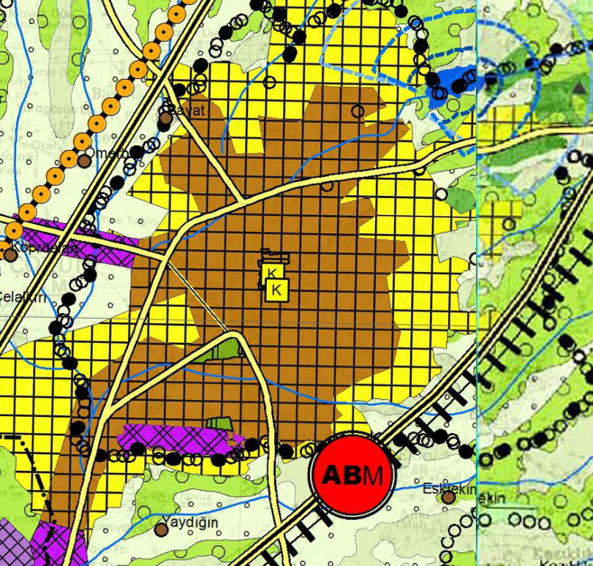
Plana Konu Alan

5.2. Mevcut İmar Planı ve Kararları

5.2.1. 1/5000 ölçekli Nazım İmar Planı
Çorum İli, Merkez ilçesi Üçtutlar Mahallesi sınırları içerisinde bulunan 4915 ada, 1 nolu parsele ait 1/5000 Ölçekli Nazım İmar Planı bulunmaktadır. Söz konusu parsel 01.09.2016 tarih 114 sayılı Çorum Belediye Meclis Kararıyla onaylanan Üçtutlar, Ulukavak ve Karakeçili Mahallelerini kapsayan Çorum (Merkez) 1/5000 ölçekli Nazım İmar Planı Değişikliğinde Resmi Kurum Alanı olarak planlanmıştır.
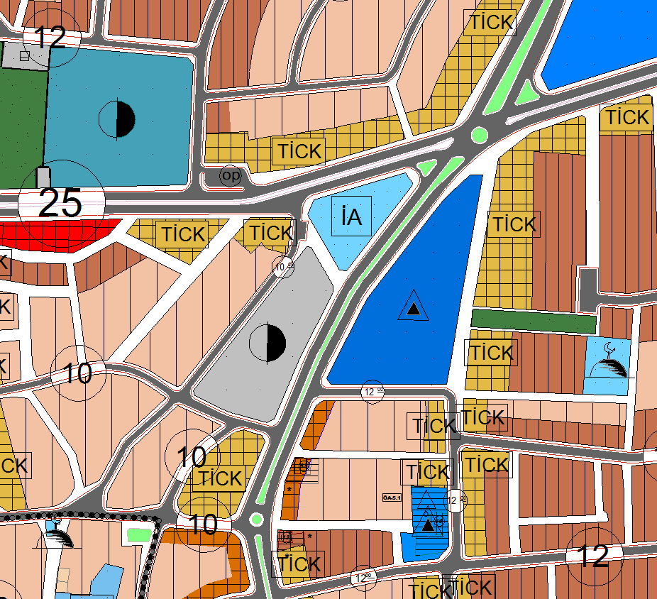
Resim 4: 1/5000 Ölçekli Nazım İmar Planı’ndaki Yeri

5.2.2. 1/1000 Ölçekli Uygulama İmar Planı

Çorum İli, Merkez ilçesi, Üçtutlar Mahallesi sınırları içerisinde bulunan 4915 ada, 1 nolu parsele ait 1/1000 Ölçekli uygulama İmar Planı bulunmaktadır. Söz konusu parsel 01.09.2016 tarih 114 sayılı Çorum Belediye Meclis Kararıyla onaylanan Üçtutlar, Ulukavak ve Karakeçili Mahallelerini kapsayan Çorum (Merkez) 1/1000 ölçekli Uygulama İmar Planı Değişikliğinde Resmi Kurum Alanı olarak planlanmıştır.

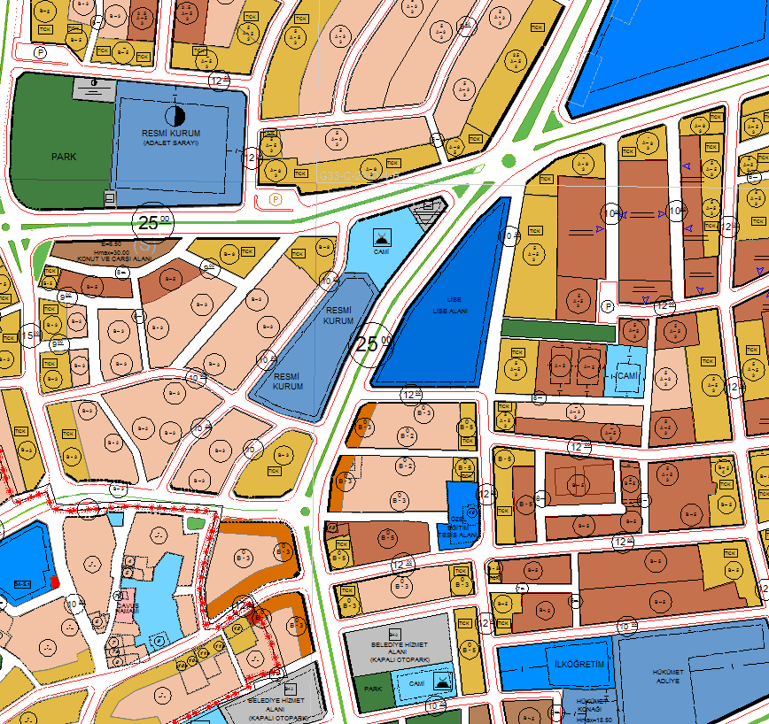
Resim 5: 1/1000 Ölçekli Uygulama İmar Planı’ndaki Yeri

5.3.MÜLKİYET BİLGİLERİ
Çorum İli, Merkez İlçesi, Üçtutlar Mahallesi, 4915 ada, 1 nolu parsel Maliye Hazinesine ait iken 22.11.2022 tarih 5104155 sayılı Bakanlık Makamının Olur’u ile 6306 sayılı Afet Riski altındaki Alanların Dönüştürülmesi Hakkında Kanun kapsamında “Rezerv Yapı Alanı” olarak ilan edilmiş ve yine Altyapı ve Kentsel Dönüşüm Hizmetleri Genel Müdürlüğünün 23.12.2022 tarih 5326788 sayılı yazıları ekinde bulunan 20.12.2022 tarih 5310958 sayılı Bakanlık Makamının Olur’u ile Çorum Belediye Başkanlığına bedelsin devrinin uygun görüldüğü görülmektedir.

5.4. DONATI ALANLARI HİZMET ETKİ ANALİZLERİ
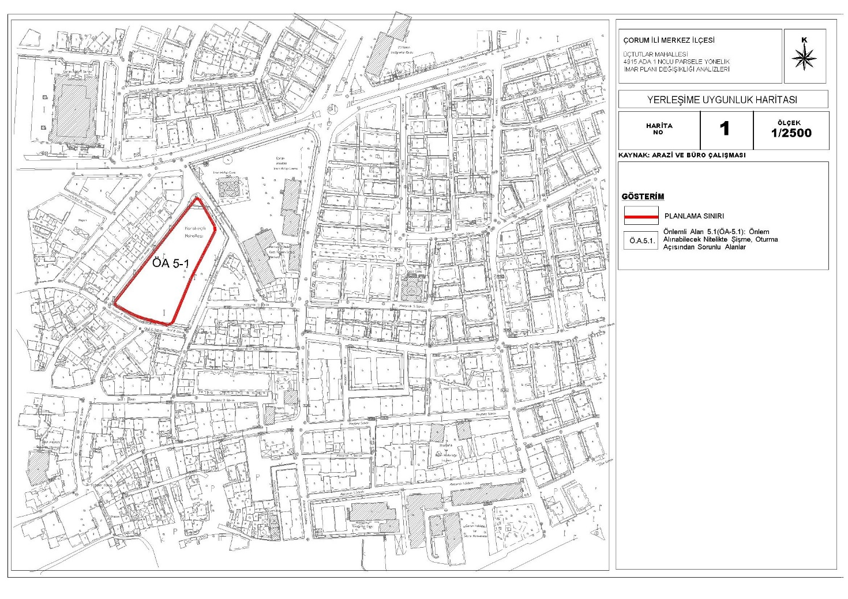
Analiz 1: Yerleşime Uygunluk Haritası

Çevre ve Şehircilik Bakanlığı, Mekansal Planlama Genel Müdürlüğü tarafından 29/06/2017 tarihinde onaylanan Çorum(Merkez) Belediyesi Mikro Bölgeleme Etüt Raporunda İmar Planına konu alanın ÖA 5-1 olarak gösterildiği görülmektedir.

5.4.1. Eğim Durumu ve Morfoloji

Alandaki fiziki eşikler doğal yapıya bağlı olarak oluşan sınırlayıcılar kapsamında değerlendirilmiş; eğim/morfoloji ve yükseklik eşiği oluşturan ana unsurlar olarak ele alınmıştır.
Planlama alanı incelendiğinde; arazinin düz bir yapıya sahip olduğu görülmektedir.

5.4.2. Yükseklik Durumu

Yükseklik durumu, bir analiz çalışması olarak 5 metre aralıklarda oluşturulmuştur. Herhangi bir eşik veya sınırlayıcı olarak ise değerlendirilmemiştir. Daha çok arazideki yönelimleri ve topoğrafyayı okumak amaçlı olarak düzenlenmiş ve kullanılmıştır.

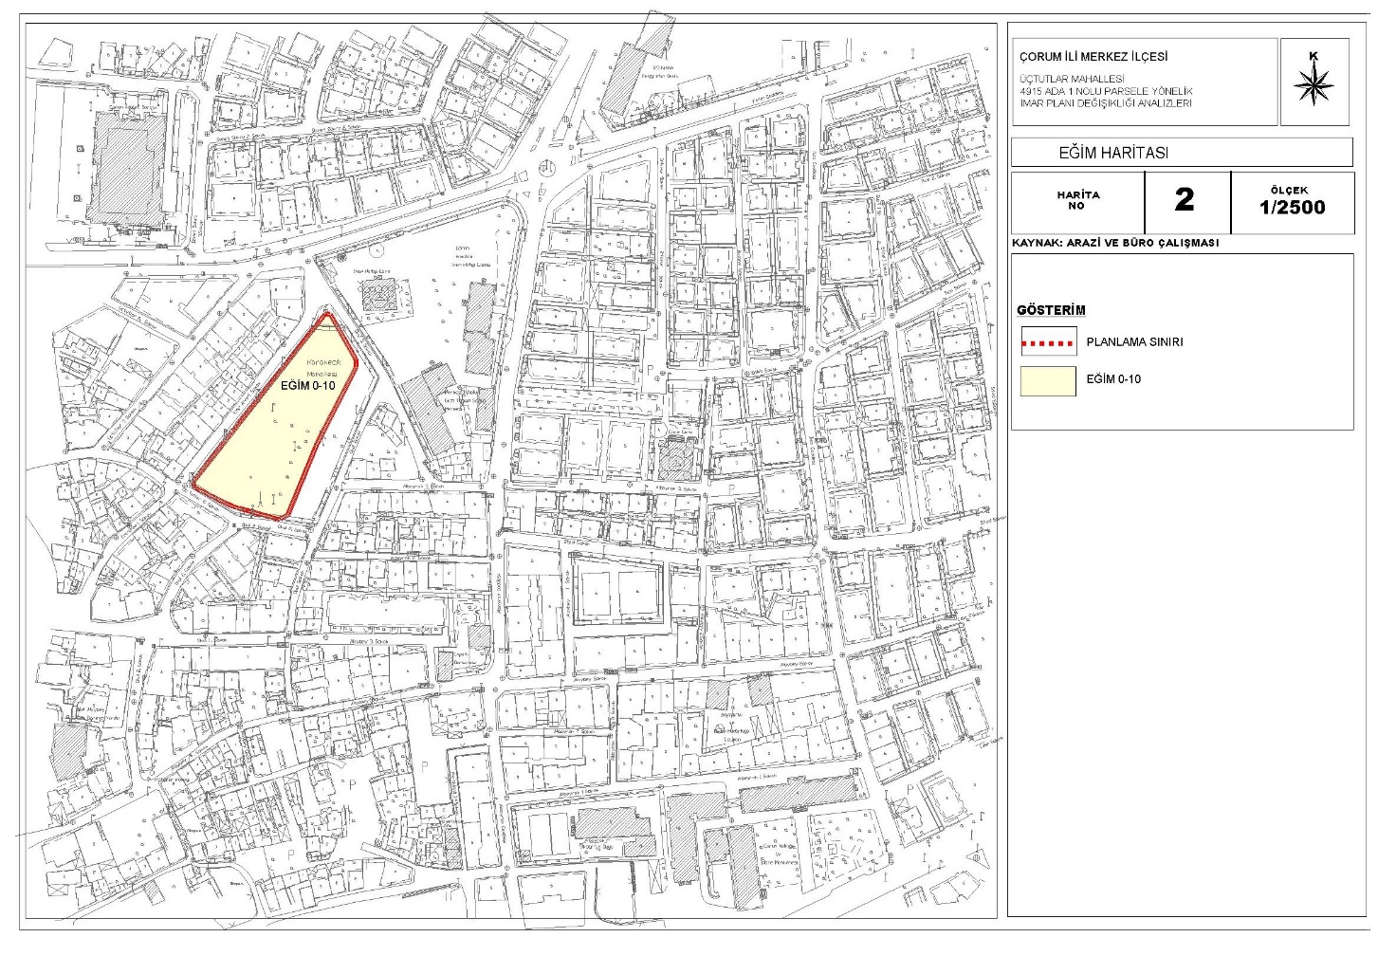
Analiz 2: Eğim Haritası

5.4.3. Dolu-Boş ve Kat Sayısı Durumu

Planlama bölgesi meskûn bölge olduğundan; alanda dolu-boş alanlar ile kat sayıları incelenmiştir.

Planlama alanı kat sayıları bakımından incelenecek olursa; planlama alanının kuzeyinde 8 ve 9 kat, alan genelinde ise 2-3 katlı yapıların çoğunlukta olduğu görülmektedir.

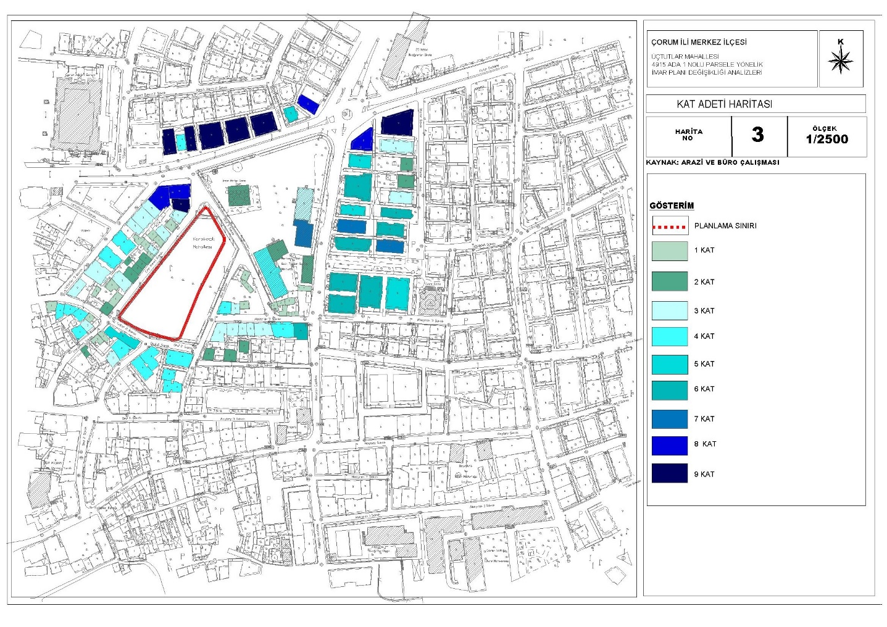
Analiz 3: Kat Adeti Analizi
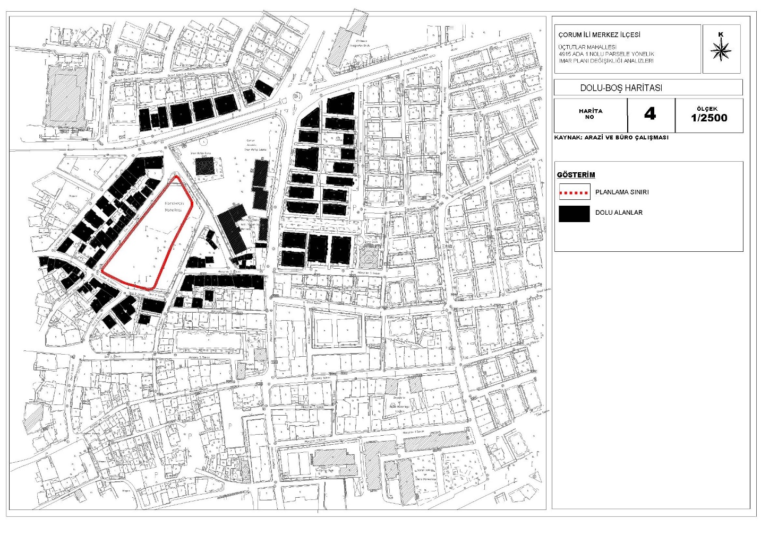
Analiz 4: Dolu-Boş Analizi

EŞİK SENTEZİ
Planlama çalışmalarına altlık teşkil etmesi amacıyla fiziksel ve çevresel sınırlamaları gösteren bir eşik sentezi hazırlanmıştır. Bu senteze göre; yönetimsel ve sosyo-ekonomik eşiklerin ve sınırlayıcıların bulunmadığı alanda, planlamayı kısıtlayıcı niteliklerdeki büyük ve önemli eşikleri jeolojik-jeoteknik etüd doğrultusunda belirtilen yerleşime uygunluk, eğim ve arazideki dolu ve boş alanlar belirlemiştir.
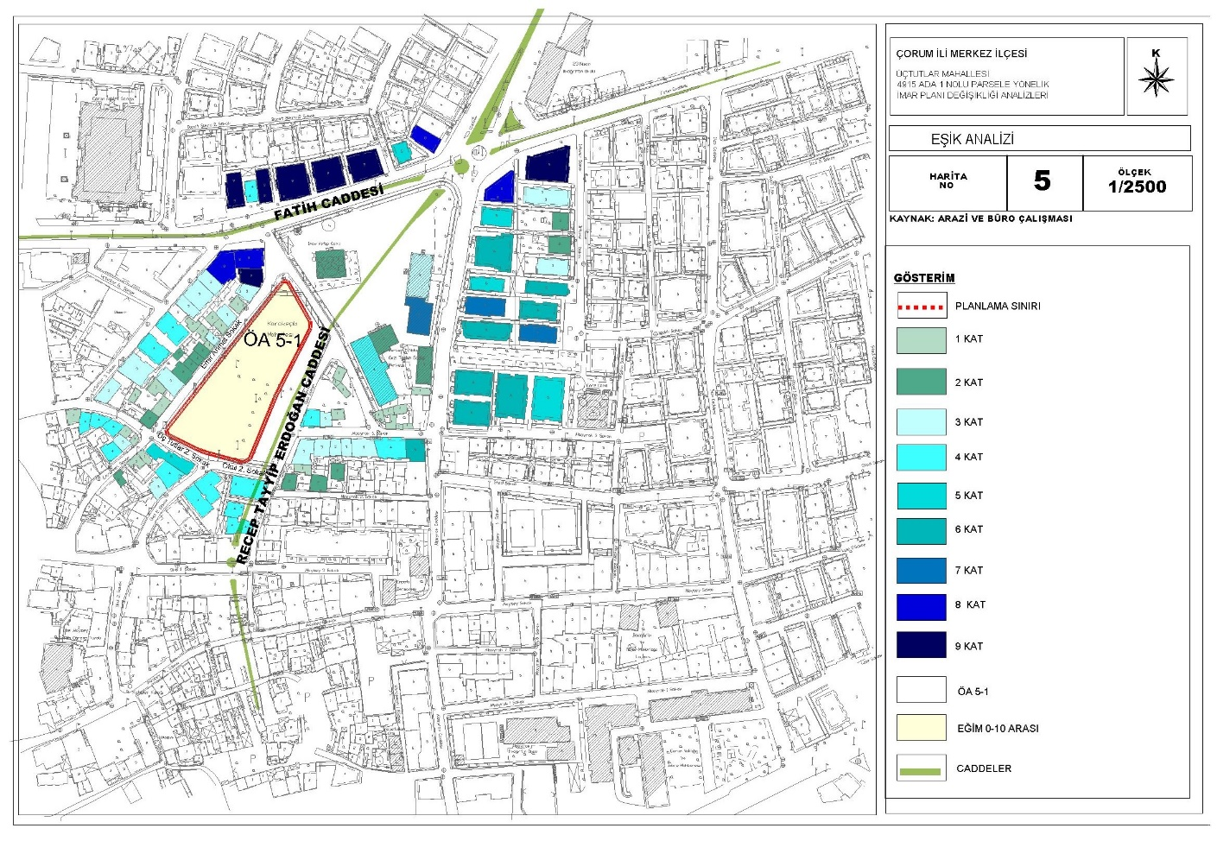
Analiz 7: Eşik Analizi Haritası

6)ETKİ ANALİZLERİ
Bu bölümde yürürlükte olan Çorum Merkez Uygulama İmar Planında yer alan donatıların, Rezerv Yapı Alanı sınırı içerisinde yapılacak imar planı çalışmasıyla olan hizmet düzeyi ilişkisi incelenmiştir.
Mekânsal Planlar Yapım Yönetmeliği 12. Maddesi’nin 2 ve 3 fıkralarında geçen şartlar dikkate alınarak donatı alanları hizmet düzeyine ilişkin hesaplar hazırlanmıştır.
Bahsi geçen yönetmeliğin 2.fıkrasında “İmar planlarında; çocuk bahçesi, oyun alanı, açık semt spor alanı, aile sağlık merkezi, kreş, anaokulu ve ilkokul fonksiyonları takriben 500 metre, ortaokullar takriben 1.000 metre, liseler ise takriben 2.500 metre mesafe dikkate alınarak yaya olarak ulaşılması gereken hizmet etki alanında planlanabilir.” denilmektedir.
Yönetmeliğin 3. Fıkrasında ise; “Ayrıca imar planlarında; dini tesislerden küçük cami takriben 250 metre, orta (semt) cami takriben 400 metre mesafe dikkate alınarak yaya olarak ulaşılması gereken hizmet etki alanında planlanabilir. Mescitler ise yerleşik veya hareketli nüfusa göre takriben 150 metre hizmet etki alanında yapılabilir.” denilmektedir.
Bu maddeler dikkate alındığında bu bölümde yapılan tüm analizler yönetmeliğe bağlı kalınarak hazırlanmıştır.

6.1.Eğitim Tesisleri Etki Alanı Analizleri
Eğitim alanlarıyla ilgili olarak yapılan analiz çalışmasında 2500 metrelik yarıçap içerisinde var olan eğitim tesisleri incelenmiş olup eğitim açısından öneri bir alana ihtiyaç duyulmadığı gözlemlenmiştir.
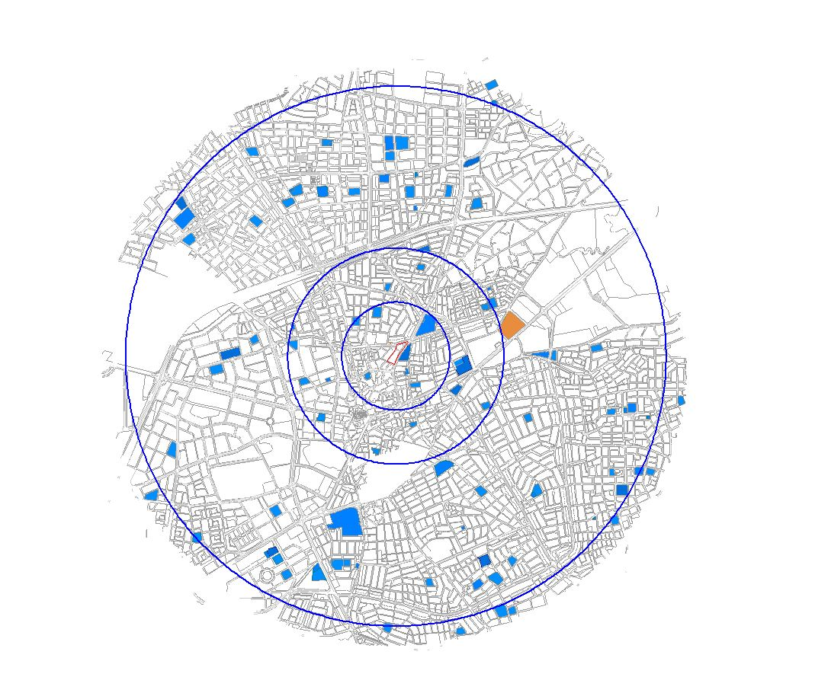

Eğitim Tesisleri | 500 Metre | 1000 Metre | 2500 Metre
Anaokulu | - | 1 | 13
İlkokul | 4 | 8 | 30
Ortaokul | - | 2 | 3
Lise | 1 | 2 | 7
Tablo 5 Eğitim Tesislerinin Erişim Mesafesine Göre Sayıları

6.2.Sağlık Tesisi Analizi
Sağlık tesisleri üzerinden yapılan analiz çalışmasında mekânsal planlar yapım yönetmeliği 12 madde 2 fıkrada belirtildiği üzere aile sağlık merkezleri için 500 metrelik erişim mesafesi bahsi geçerken, sağlık tesisi alanı ve özel sağlık tesisleri için bir erişim mesafesi belirtilmemiştir.
Yapılan analizde 500 metre 1000 metre ve 2500 metrelik yarıçaplık alan içerisinde kalan sağlık tesisleri hesaplanmıştır.
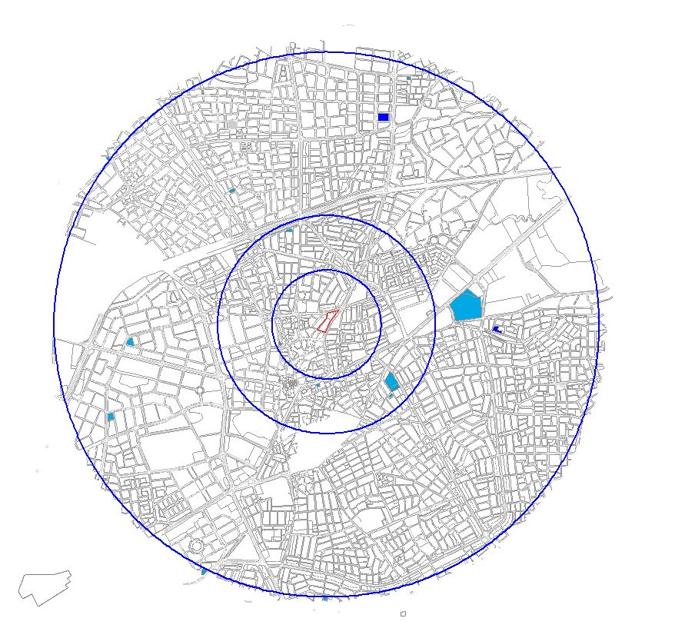

Sağlık Tesisi Alanı | 500 Metre | 1000 Metre | 2500 Metre
Aile Sağlık Merkezi | 1 | 3 | 10
Sağlık Tesisi Alanı | 1 | 4 | 6
Özel Sağlık Tesisi | - | - | 2
Tablo 6 Sağlık Tesislerinin Erişim Mesafesine Göre Sayıları

6.3.Sosyal ve Kültürel Alanların Erişebilirlik Analizi
Sosyal ve kültürel tesislere ilişkin olarak yürüme mesafesi mekânsal planlar yapım yönetmeliğinde geçmemektedir. Ancak Rezerv Yapı Alanında hazırlanacak imar planının hizmet alabileceği sosyal donatıların tespit edilmesi yetersizlik görülmesi durumunda hazırlanacak imar planına gerekli sosyal donatı alanlarının ilave edilmesi gerekmektedir. Bundan dolayı sosyal ve kültürel tesisler için 500 metre 1000 metre ve 2500 metre yarıçap içerinde değerlendirilmiştir.
Uygulama imar planında kültürel tesis alanı kullanımının tek başına kullanıldığı bir plan kararı olmadığı için kültürel tesisler, sosyal ve kültürel tesis başlığı altında imar planı çalışmasında ele alınmıştır. Aynı durum sosyal tesis alanları için geçerli değildir.
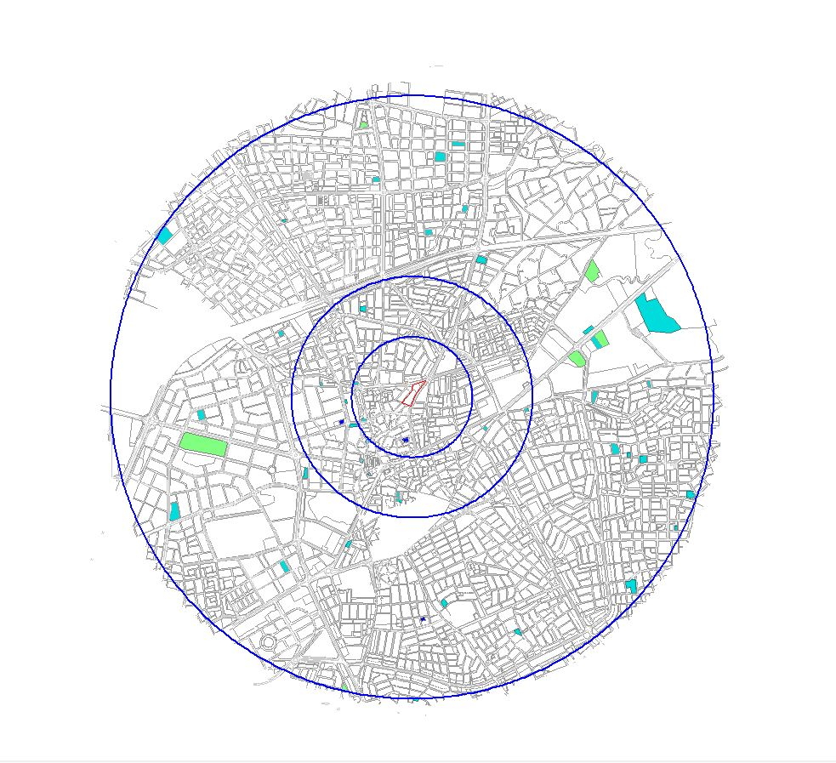
Sosyal ve Kültürel Alanların Erişebilirlik Analizi
Sosyal ve Kültürel Alanlar | 500 Metre | 1000 Metre | 2500 Metre
Sosyal Tesis Alanı | 1 | 1 | 1
Sosyal ve Kültürel Tesis Alanı | 2 | 12 | 27
Spor Tesisi Alanı | - | - | 6
Tablo 7 Sosyal ve Kültürel Alanların Erişim Mesafesine Göre Sayıları

6.4.Açık ve Yeşil Alanların Erişebilirlik Analizi
Mekânsal Planlar Yapım Yönetmeliği’nin 12. Maddesi 2 fıkrasında geçen ibarede yer alan çocuk bahçesi, oyun alanı kullanımları 500 metrelik yarıçap içerisinde olması gerektiği bildirilmiştir.
Fuar alanı kullanımı ve rekreasyon alanı kullanımı Ancak Rezerv Yapı Alanı ilan edilen bölge sınırları içerisinde yoktur. Bu tip büyük alan kullanımları kentin tamamına hizmet veren mekânsal kullanımlardır.
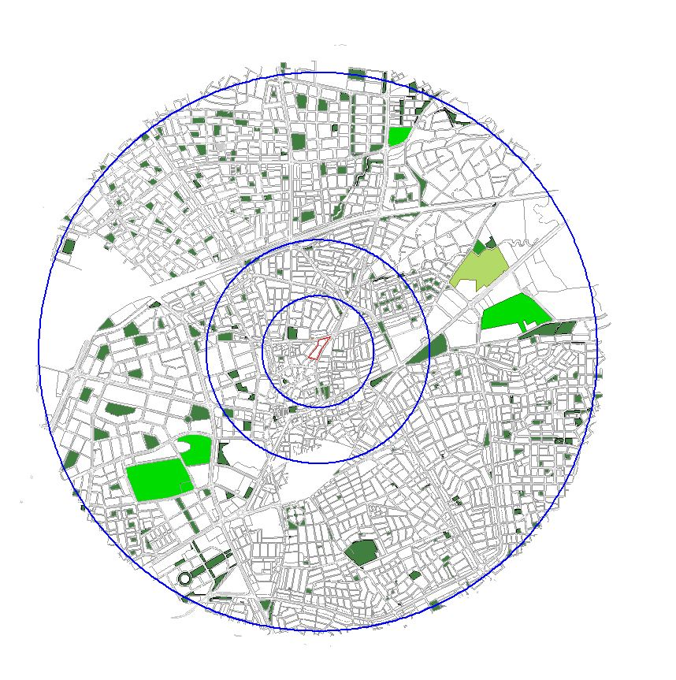
Açık ve Yeşil Alanlar | 500 Metre | 1000 Metre | 2500 Metre
Park Alanı ve  Çocuk Bahçesi | 12 | 40 | 250
Fuar Alanı | - | - | 1
Rekreasyon Alanı | - | - | 4
Tablo 8 Açık ve Yeşil Alanların Erişim Mesafesine Göre Sayıları

6.5.İbadet Alanlarının Erişebilirlik Analizi
Hazırlanan analiz çalışması mekânsal planlar yapım yönetmeliğinin 12 maddesi 3 fıkrasında geçen küçük camiler için 250 metre orta ölçekli camiler için ise 400 metre çapındaki alanda olması gerektiği bildirilmektedir. Yine aynı fıkranın devamında mescit alanları için ise 150 metre yürüme mesafesi ölçütünden bahsedilmektedir. Ancak imar planında böyle bir ayrım yapılmadığı için cami alanlarında küçük-orta ve mescit ayrımı yapılamamıştır.
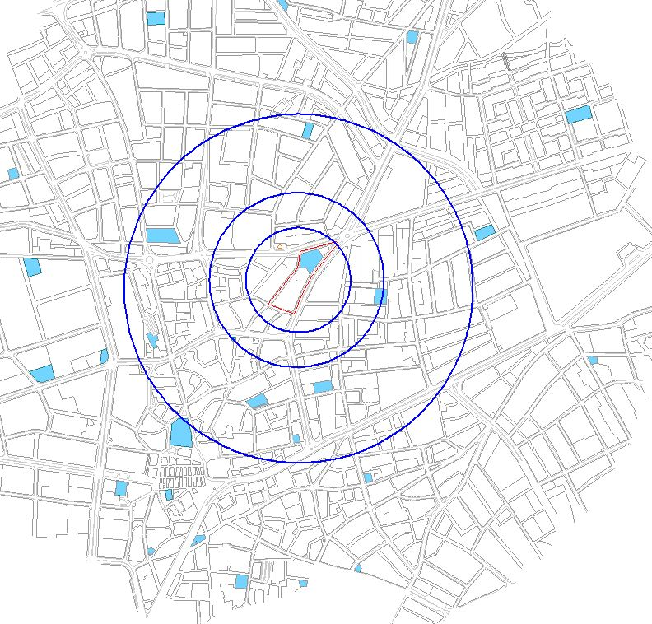
İbadet Alanı | 150 Metre | 250 Metre | 400 Metre
Cami Alanı | 1 | 2 | 8
Tablo 9 İbadet Alanlarının Erişim Mesafesine Göre Sayıları

7) Planlamanın Amacı, Gerekçesi ve Planlama Kararları

7.1. Planlamanın Amacı ve Gerekçesi
Çevre, Şehircilik ve İklim Değişikliği Bakanlığının 22/11/2022 tarihli ve 5104155 sayılı Bakanlık Makamı Olur'u ile 6306 sayılı Afet Riski Altındaki Alanların Dönüştürülmesi Hakkında Kanun'un 2 nci maddesinin birinci fıkrasının (c) bendine istinaden "Rezerv Yapı Alanı" olarak belirlenen 4915 ada 1 nolu parselin imar planı değişikliği yapılarak daha etkin ve verimli kullanılmasını sağlamaktır.

NÜFUS
Mekânsal Planlar Yapım Yönetmeliği’nin 26. Maddesinin 5. Bendinde “İmar planında verilmiş olan inşaat emsalinin, kat adedinin, ifraz şartlarının değiştirilmesi sonucu nüfus yoğunluğunun artırılmasına dair imar planı değişikliklerinde: Artan nüfusun ihtiyacı olan sosyal ve teknik altyapı alanları standartlara uygun olarak plan değişikliğine konu alana hizmet vermek üzere ayrılır.” Denilmekte olup plan değişikliği ile zemin üstündeki katların tamamının konut yapılabileceği değerlendirildiğinde her katta 1.760 m2 konut alanı*3 kat toplamda 5.280 m2 konut alanı önerilmiştir. Bölgenin yapısı dikkate alındığında bölgede yaklaşık 200 m2 lik daireler yapılacağı öngörüldüğünde 5280/200=26 hane ortaya çıkmaktadır. Bu durumda plan değişikliği ile bölgeye ilave 26*2,79(TUİK-2022)=73 kişilik nüfus ilavesi yapılmıştır.
Alana yüklenen ilave nüfus için Mekânsal Planlar Yapım Yönetmeliği’nin ek-2 tablosunda kişi başı 10 m2’lik yeşil alan ayrılması gerektiği ifade edilmiş olup; imar planı değişikliği ile 734/73=10.05 m2 kişi başı yeşil alan önerilmiştir.

7.2. Plan Kararları

- 4915 ada, 1 nolu parselin yaklaşık 5.154 m2’lik kısmı TİCK Alanı olarak işaretlenmiştir.
- 4915 ada, 1 nolu parselin yaklaşık 734 m2’lik kısmı Park Alanı olarak işaretlenmiştir.
- 4915 ada, 1 nolu parselin geriye kalan kısmının yol ve cep otoparkına isabet ettiği görülmektedir.
- TİCK Alanında yapılaşma koşullarının Blok Nizam 4 kat ve (blok ölçülerinin plan üzerinde gösterilmiştir) Yençok=14.00 metre olarak işaretlenmiştir.
- 4915 ada, 1 nolu parselin kuzeydoğusunda bulunan Emir Ahmet Sokağın 2,5 metre genişletilmiştir ve cep otoparkı oluşturulmuştur.
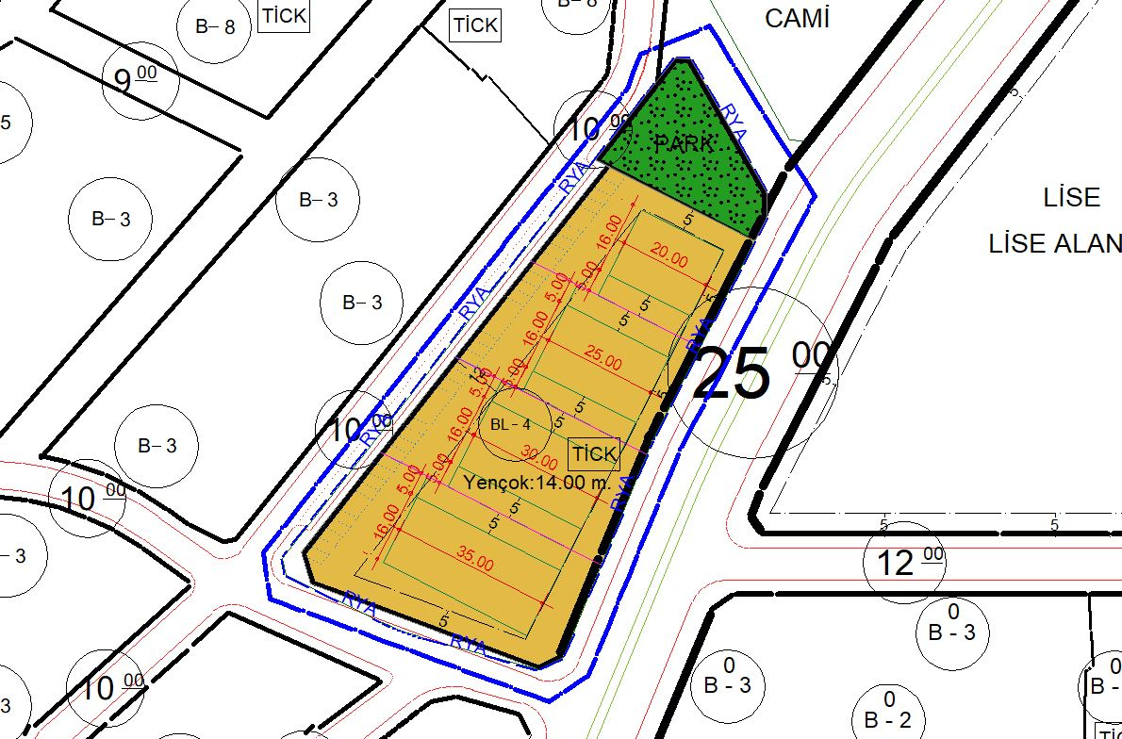Resim 6: Öneri İmar Plan Durumu (1/1000)

ALAN DAĞILIMI | MERİ PLAN |  | ÖNERİ PLAN
KULLANIM TÜRÜ | ALAN DAĞILIMI (M²) | ALAN ORANI (%) | ALAN DAĞILIMI (M²) | ALAN ORANI (%)
TİCARET+KONUT | - | - | 5154 | 82.20
PARK | - | - | 734 | 11.71
RESMİ KURUM ALANI | 6265,35 | 100 | - | -
YOL+OTOPARK | - | - | 377,35 | 6.09
TOPLAM | 6265,35 |  | 6265,35
Tablo 10 Meri Plan ve Öneri Plan Değişikliği Alan Karşılaştırması

MERİ PLAN |  |  |  |  | ÖNERİ PLAN
KULLANI KARARI | EMSAL | M² | TOPLAMİNŞAAT ALANI | MPYY EK-2 | KULLANI KARARI | EMSAL | M² | TOPLAM İNŞAAT ALANI | MPYY EK-2
RESMİ KURUM ALANI | - | 6265,35 | - |  | RESMİ KURUM ALANI | - | - | -
PARK ALANI | - | - | - |  | PARK ALANI | - | 734 | -
TİCARET+KONUT ALANI | - | - | - |  | TİCARET+KONUT ALANI | - | 5154 | 7865
Tablo 11 Meri Plan ve Öneri Plan Değişikliği İnşaat Alanı Karşılaştırması

 | TİCARET+KONUT ALANI BÜYÜKLÜĞÜ (M2) | EMSAL | TOPLAM İNŞAAT ALANI (M2) | KONUT SAYISI (200 M2) | ORTALAMA AİLE BÜYÜKLÜĞÜ (TUİK-2022) | NÜFUS | TOPLAM NÜFUS
ÖNERİ PLAN | 5154 | - | 5280 | 26 | 2.79 | 73 | 73
MERİ PLAN | - | - | - | - | - | - | -
 | - | - | - | - | - | -
 | - | - | - | - | - | -
Tablo 12 Meri Plan ve Öneri Plan Değişikliği Nüfus Dağılımları Karşılaştırması

